1. Dalam Data Penggajian Bulanan Cetak “Rekap Gaji” untuk tipe PDF ada kolom Nominal Lainnya, sedangkan untuk tipe Excel Belum ada kolom Nominal Lainnya.

* PDF

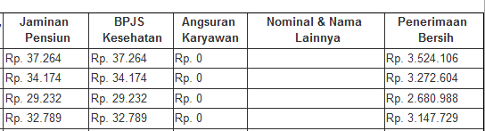

* Excel

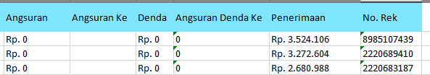

1. Dalam Admin Level Tertinggi (Superadmin), Level 1 (admin), dan level admin 2 (Accounting) tidak dapat melihat data maupun mencetak data Penggajian Bulanan Maupun Penggajian Lembur yang sudah dibuat oleh admin manapun, (Data hanya bisa dilihat dan dicetak oleh pembuatnya).

* Penggajian Bulanan

Sebelum :

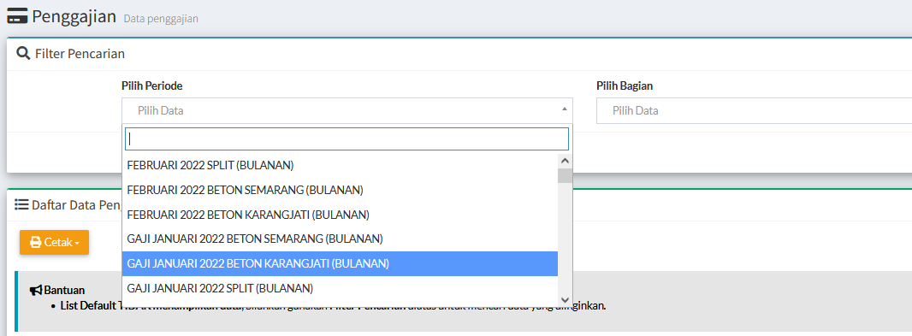

Sesudah :

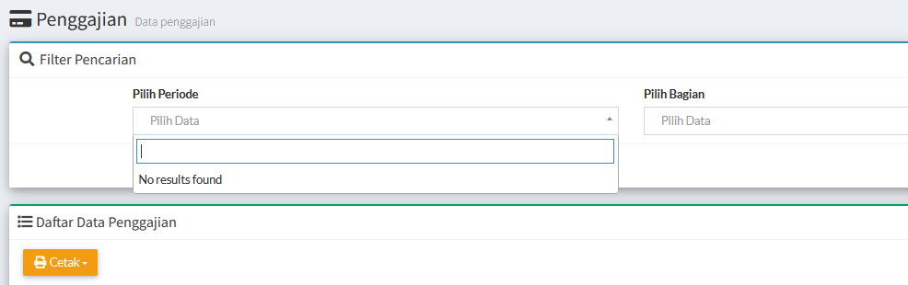

* Penggajian Lembur

Sebelum : 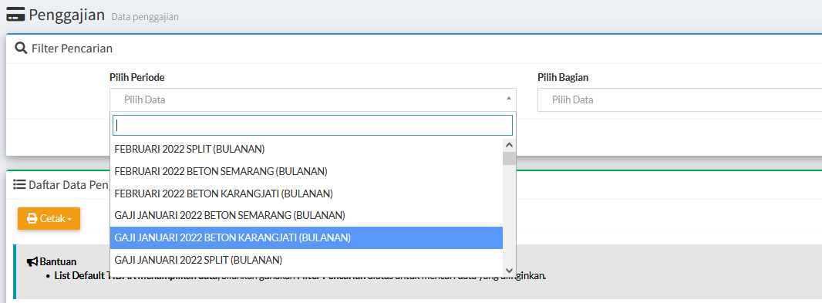

Sesudah : 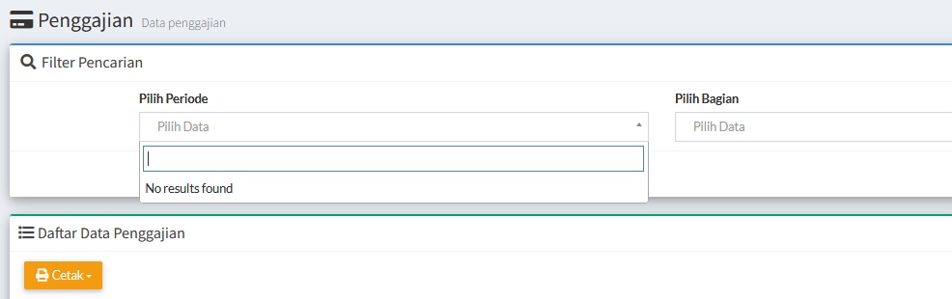

1. Upload Penggajian Bulanan dan Penggajian Lembur

Dikarenakan adanya perubahan metode upload payroll/selesai payroll, mohon untuk menyamakan menu cetak dan akses data yang ada di menu “Penggajian Bulanan” / ”Penggajian lembur“ dengan menu “log penggajian bulanan” / “penggajian lembur”.

1. Akun Accounting penggajian Lembur

* Sebelum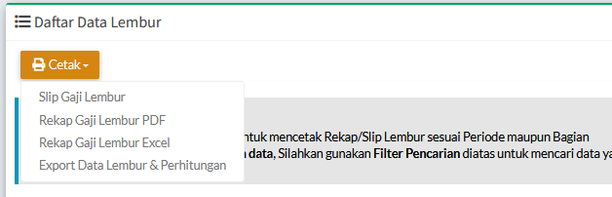

Yang dibutuhkan akun accounting adalah menu diatas, bisa melihat dan mencetak. Menu (Export Data Lembur & Perhitungan) sama seperti yang ada pada menu “Data Lembur”

* Sesudah

